Приложение 5
Кодовая таблица к конкурсу «Индейская азбука»
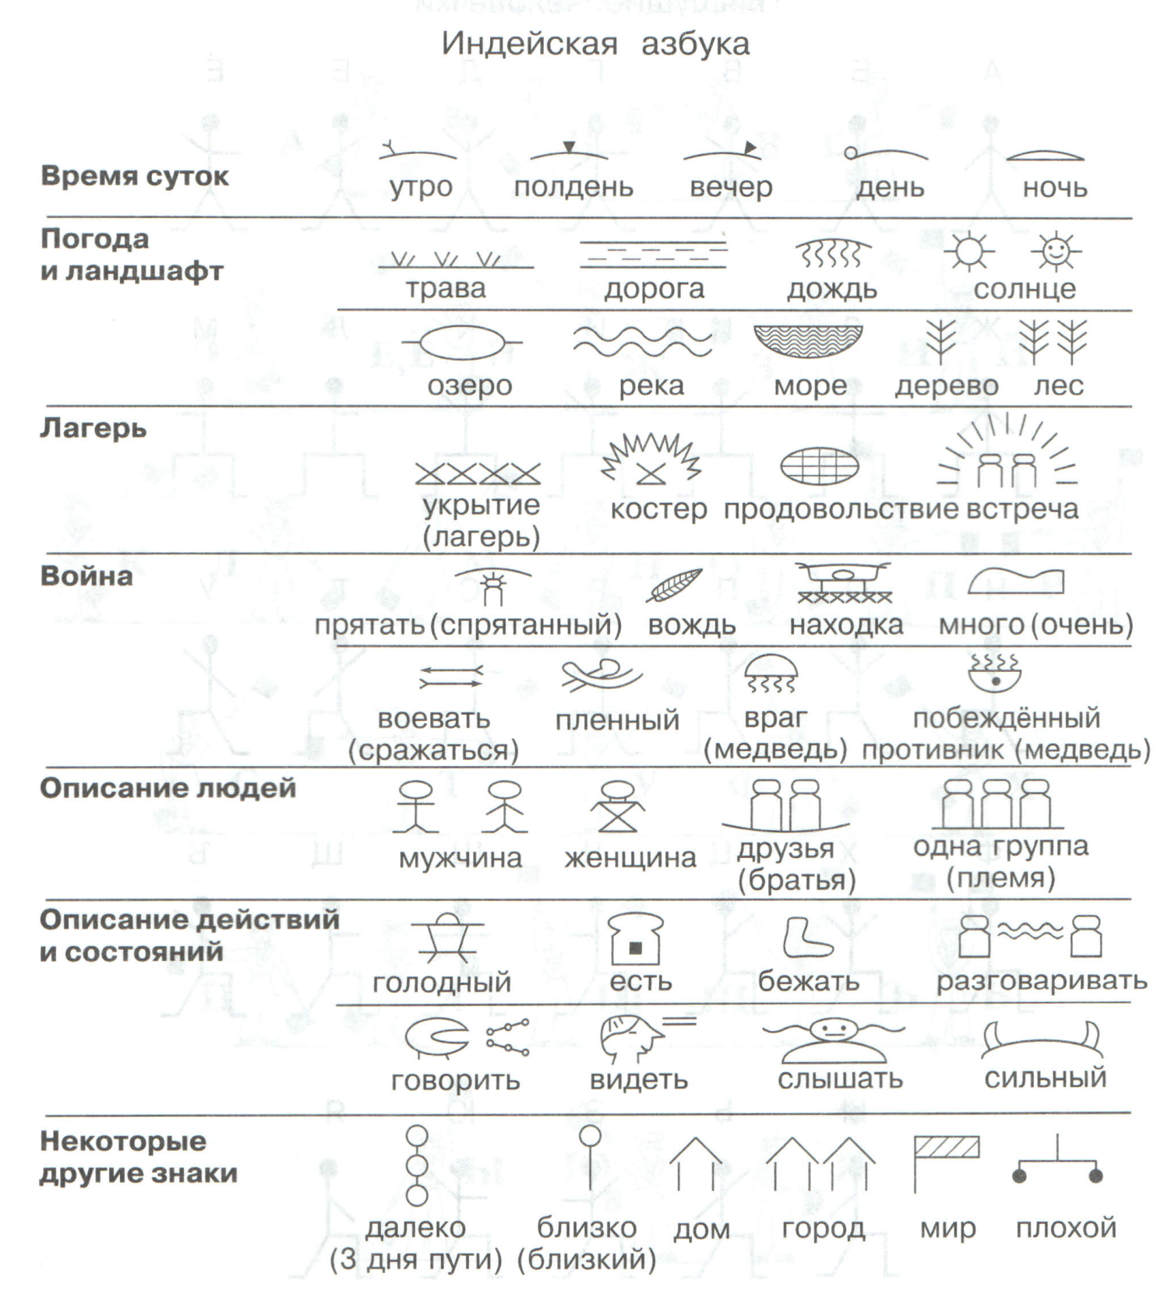

Задание к конкурсу «Индейская азбука»

